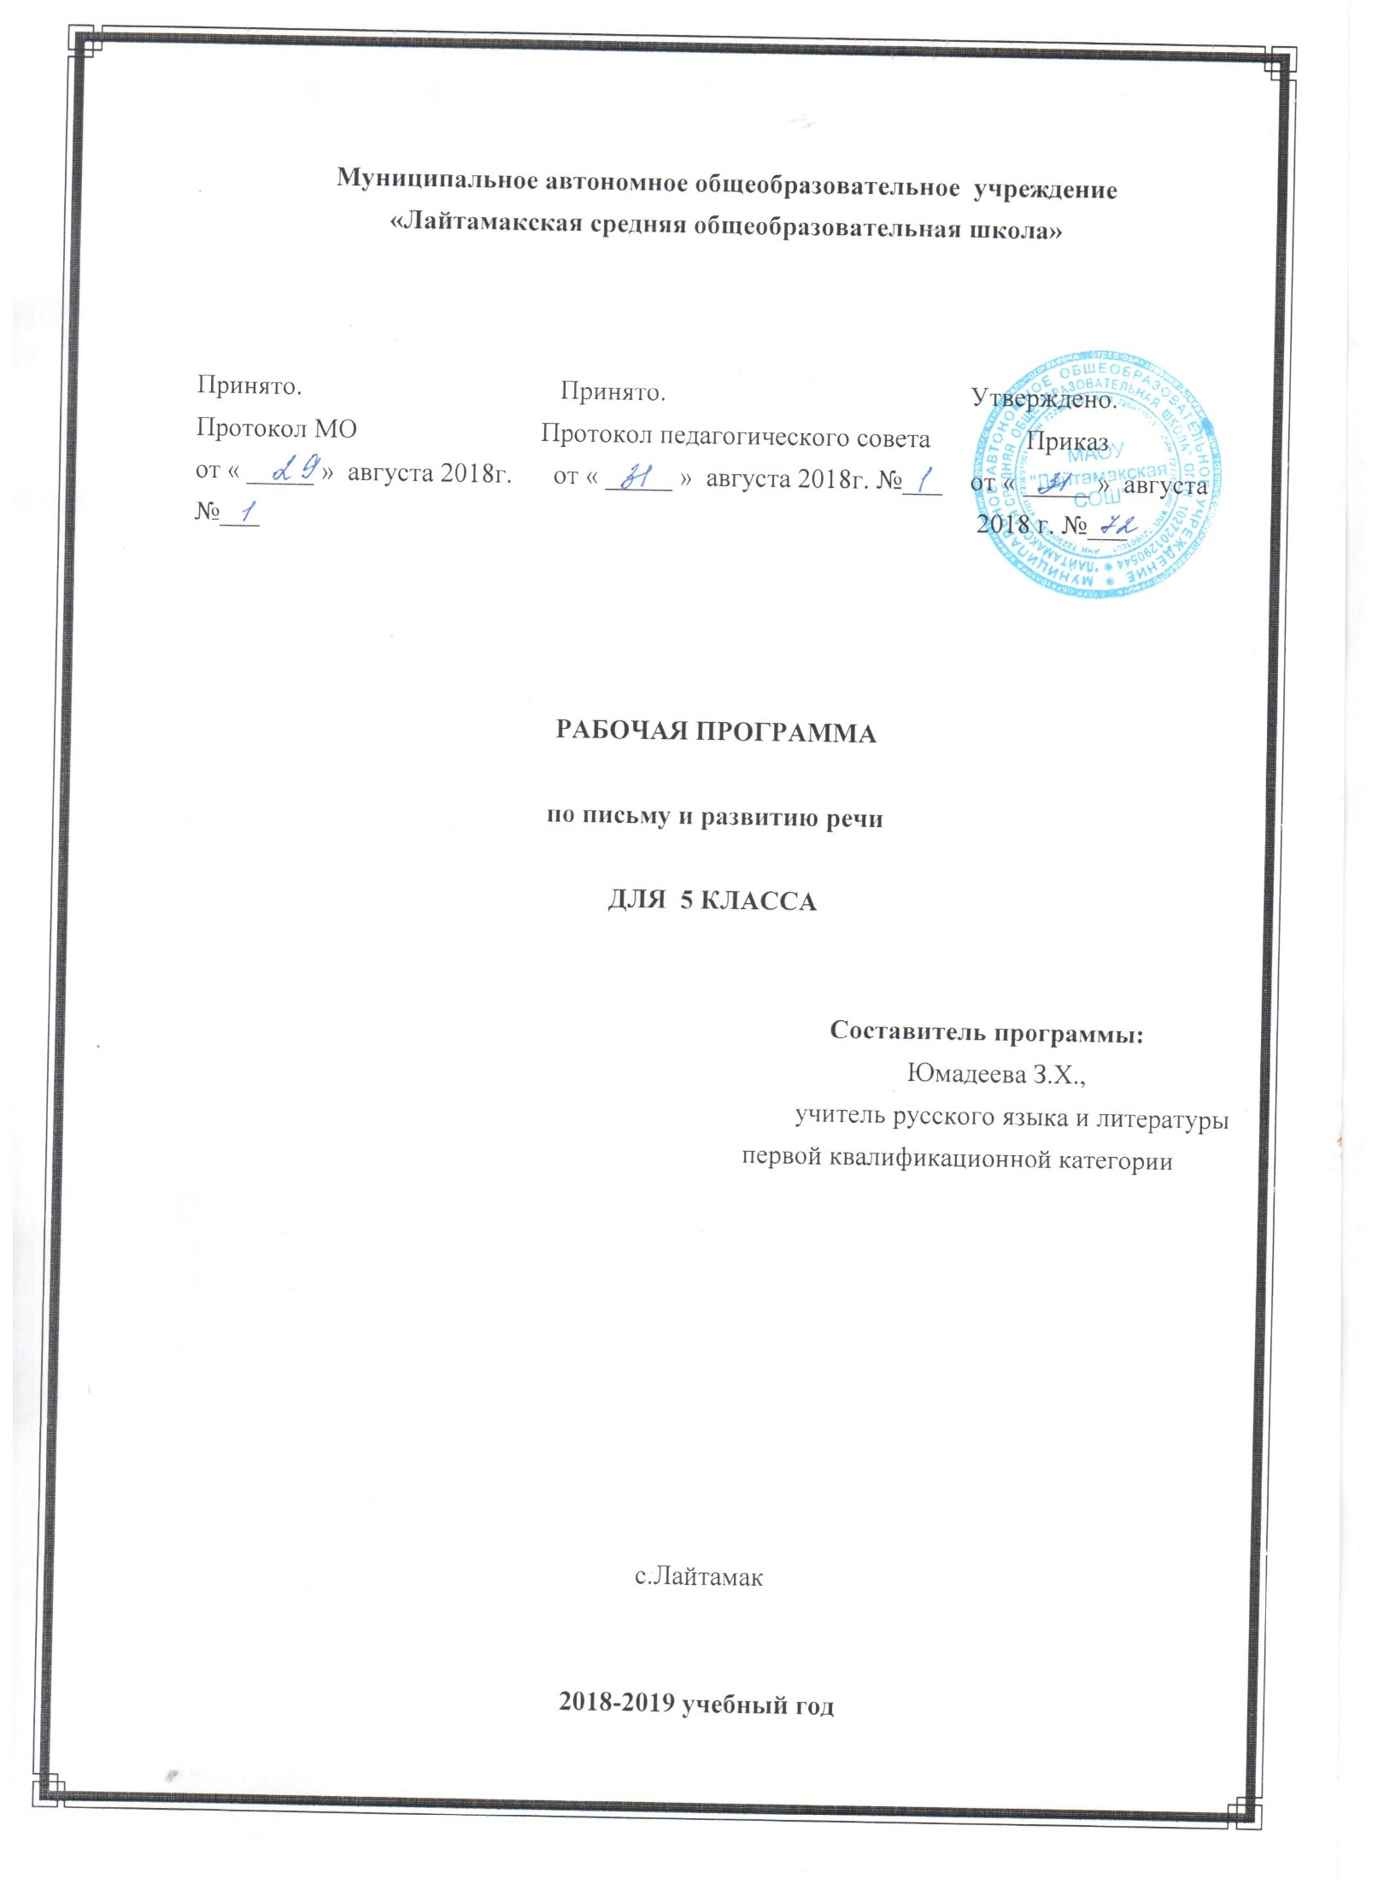

**Раздел 1.ПОЯСНИТЕЛЬНАЯ ЗАПИСКА**

Рабочая программа по письму и развитию речи составлена на основе Программы специальной (коррекционной) образовательной школы VIII вида: 5-9 кл.: В 2сб. /Под ред. В.В. Воронковой – М: Гуманит. изд. центр ВЛАДОС, 2001. – Сб.1. – 232с. Русский (родной) язык, В.В. Воронкова, раздел «Грамматика, правописание и развитие речи», 2001.

Предлагаемая программа ориентирована на учебник для 5 классов специальных (коррекционных) образовательных учреждений VIII вида /Русский язык. 5 класс: учебник для специальных (коррекционных) образовательных учреждений VIII вида под ред. Н.Г. Галунчикова, Э.В. Якубовская. – 2-е изд. – М.: Просвещение, 2009. – 263с. и рабочую тетрадь под ред. Н.Г. Галунчикова, Э.В. Якубовская. Рабочая тетрадь по русскому языку. – М.: Просвещение, 2005.

**Общая характеристика учебного предмета**

Соответствует федеральному государственному компоненту стандарта образования и учебному плану школы.

В процессе изучения грамматики и правописания у школьников развивается устная и письменная речь, формируются практически значимые орфографические и пунктуационные навыки, воспитывается интерес к родному языку. Элементарный курс грамматики направлен на коррекцию высших психических функций учащихся с целью более успешного осуществления их умственного и речевого развития.

В школе для детей с ограниченными возможностями здоровья в старших классах осуществляются задачи, решаемые в младших классах, но на более сложном речевом и понятийном материале.

**Задачи преподавания письма и развития речи:**

* закрепить навыки грамотного письма на основе изучения элементарного курса грамматики;
* учить правильно и последовательно излагать свои мысли в устной и письменной форме;
* развивать речь учащихся, обогащать её словарь;
* воспитывать у учащихся целенаправленность, терпеливость, работоспособность, настойчивость, трудолюбие, самостоятельность, навыки контроля и самоконтроля, умение планировать работу и доводить начатое дело до завершения.

Специальная задача коррекции речи и мышления школьников является составной частью учебного процесса и решается при формировании у них знаний, умений и навыков, воспитания личности.

**Основные направления коррекционной работы:**

1. Коррекция фонематического слуха.
2. Коррекция артикуляционного аппарата.
3. Коррекция слухового и зрительного восприятия.
4. Коррекция мышц мелкой моторики.
5. Коррекция познавательных процессов.

**Место учебного предмета в учебном плане МАОУ "Лайтамакская СОШ"**

Учебный план МАОУ «Лайтамакская СОШ» отводит следующее количество часов для обязательного изучения учебного предмета "Письмо и развитие речи": в 5 классе выделяется 170 часа (из расчета 5 учебных часов в неделю).

**Раздел 2. Основные требования к знаниям и умениям учащихся**

**по письму и развитию речи**

**Базовый уровень**

***Учащиеся должны уметь:***

- различать звуки и буквы, звуки гласные и согласные, обозначать их на письме;

- подбирать группы родственных слов (несложные случаи);

- проверять написание безударных гласных, звонких и глухих согласных путём изменения формы слова;

- обозначать мягкость согласных буквой **ь**;

- разбирать слова по составу;

- выделять имя существительное как часть речи;

Строить простое распространённое предложение;

- связно высказываться устно, письменно (с помощью учителя);

- пользоваться школьным орфографическим словарём.

***Учащиеся должны знать:***

- алфавит;

- способ проверки написания гласных и согласных (путём изменения формы слова).

**Минимальный уровень**

***Учащиеся должны уметь:***

- различать звуки и буквы, звуки гласные и согласные, обозначать их на письме;

- обозначать мягкость согласных буквой **ь**;

- разбирать слова по составу;

- выделять имя существительное как часть речи;

Строить простое распространённое предложение;

- пользоваться школьным орфографическим словарём.

***Учащиеся должны знать:***

- алфавит;

**Словарь.**

Адрес, бензин, беседа, библиотека, благодарю, болото, ботинки, верблюд, веревка, верстак, география, герой, горизонт, грамота, граница, долото, до свидания, естествознание, железо, забота, запад, защита, здравствуй, знамя, инструмент, канал, каникулы, картон, коллекция, колонна, компас, конверт, космос, матрос, металл, область, овраг, орден, остров, отряд, охота, охрана, пассажир, победа, природа, равнина, ракета, расстояние, салат, салют, свобода, север, стамеска, станок, столица, творог, физкультура (57 слов).

**Критерии и нормы оценки ЗУН учащихся по письму и развитию речи**

При оценке **устных** ответов по письму и развитию речи принимаются во внимание:

1. правильность ответа по содержанию, свидетельствующая об осознанности усвоения изученного материала;

б) полнота ответа;

в) умение практически применять свои знания;

г) последовательность изложения и речевое оформление ответа.

**Оценка «5»** ставится ученику, если он обнаруживает понимание материала, может с помощью учителя обосновать, самостоятельно сформулировать ответ, привести необходимые примеры; допускает единичные ошибки, которые сам исправляет.

**Оценка «4»** ставится, если ученик дает ответ, в целом соответствующий требованиям оценки «5», но допускает неточности в подтверждении правил примерами и исправляет их с помощью учителя; делает некоторые ошибки в речи; при работе с текстом или разборе предложения допускает 1-2 ошибки, которые исправляет при помощи учителя.

**Оценка «3»** ставится, если ученик обнаруживает знание и понимание основных положений данной темы, но излагает материал недостаточно полно и последовательно; допускает ряд ошибок в речи; затрудняется самостоятельно подтвердить правила примерами и делает это с помощью учителя; нуждается в постоянной помощи учителя.

Примерный **объем письменных текстов:**

- в контрольных работах – 45-50 слов.

- в подробных изложениях – 20-45 слов.

- в словарном диктанте – 10-15 слов.

- объем творческих работ на уроке – 20-30 слов.

При оценке **письменных**  работ следует руководствоваться следующими нормами:

**Оценка «5»** ставится за работу без ошибок.

**Оценка «4»** ставится за работу с 1-2 ошибками.

**Оценка «3»** ставится за работу с 3-5 ошибками.

В письменных работах не учитываются одно-два исправления или одна пунктуационная ошибка. Наличие трех исправлений или двух пунктуационных ошибок на изученное правило соответствует одной орфографической ошибке. Ошибки на непройденные правила правописания также не учитываются.

За одну ошибку в диктанте считается:

а) повторение ошибок в одном и том же слове (например, в *«лыжи»* дважды написано на конце **ы**). Если же подобная ошибка на это правило встречается в другом слове, она учитывается;

б) две негрубые ошибки: повторение в слове одной и той же буквы; недописывание слов; пропуск одной части слова при переносе; повторное написание одного и того же слова в предложении.

Ошибки, обусловленные тяжелыми нарушениями речи и письма следует рассматривать *индивидуально для каждого ученика.* Специфическими для них ошибками являются замена согласных, искажение звукобуквенного состава слов (пропуски, перестановки, добавления, недописывание букв, замена гласных, грубое искажение структуры слова). При выставлении оценки све однотипные специфические ошибки приравниваются к одной орфографической ошибке.

При оценке **грамматического разбора** следует руководствоваться следующими нормами:

**Оценка «5»** ставится, если ученик обнаруживает осознанное усвоение грамматических понятий, правил в процессе грамматического разбора, работу выполняет без ошибок или допускает исправления.

**Оценка «4»** ставится, если ученик в основном обнаруживает усвоение изученного материала, умеет применить свои знания, хотя допускает 2-3 ошибки.

**Оценка «3»** ставится, если ученик обнаруживает недостаточное понимание изученного материала, затрудняется в применении своих знаний, допускает 4-5 ошибок или не справляется с одним из заданий.

При оценке **изложения и сочинения** выводится одна оценка. В 5 классе для изложений рекомендуются тексты повествовательного характера, объемом 20-45 слов. Изложения дети пишут по готовому плану или составленному коллективно под руководством учителя. При оценке изложений и сочинений учитывается правильность, полнота и последовательность передачи содержания.

**Оценка «5»** ставится ученику за правильное, полное, последовательное изложение авторского текста (темы) без ошибок в построении предложений, употреблении слов; допускается 1-2 орфографические ошибки.

**Оценка «4»** ставится за изложение (сочинение), написанное без искажений авторского текста (темы), с пропуском второстепенных звеньев, не влияющих на понимание основного смысла, без ошибок в построении предложений; допускается 3-4 орфографические ошибки.

**Оценка «3»** ставится за изложение (сочинение), написанное с отступлениями от авторского текста (темы), с 2-3 ошибками в построении предложений и употреблении слов, влияющих на понимание смысла, с 5-6 орфографическими ошибками.

**Раздел 3.Содержание учебной программы по письму и развитию речи в 5 классе.**

Программа по письму и развитию речи включает разделы: «Повторение», «Звуки и буквы», «Слово», «Предложение», «Связная речь».

**Повторение**

Практические упражнения в составлении и распространении предложений. Связь слов в предложении. Главные и второстепенные члены предложения. Различение предложений по интонации.

**Звуки и буквы**

Звуки и буквы. Звуки гласные и согласные. Согласные твёрдые и мягкие. Обозначение мягкости согласных буквами **ь, е,ё, и, ю, я.** Согласные звонкие и глухие. Правописание звонких и глухих согласных на конце слов. Буквы **е, ё, ю, я** в начале слова и после гласных. Гласные ударные и безударные. Проверка написания безударных гласных путём изменения формы слова. Алфавит.

**Слово**

*Состав слова.* Корень и однокоренные слова. Окончание, приставка, суффикс. Упражнения в образовании слов при помощи приставок и суффиксов.

Правописание проверяемых безударных гласных, звонких и глухих согласных в корне слова.

Непроверяемые гласные и согласные в корне слов.

Правописание приставок. Приставка и предлог.

Разделительный **ъ**.

*Части речи.* Общее понятие о частях речи: существительное, глагол, прилагательное. Умение различать части речи по вопросам и значению.

*Имя существительное.* Понятие об имени существительном. Имена существительные собственные и нарицательные, одушевлённые и неодушевлённые.

Изменение имён существительных по числам (единственное и множественное число).

Род имён существительных, умение различать род (мужской и женский род, средний род).

Мягкий знак (**ь**) после шипящих в конце слов у существительных женского рода (*ночь, мышь*) и его отсутствие у существительных мужского рода (*мяч, нож*).

Изменение существительных по падежам. Умение различать падежи по вопросам.

Понятие о 1, 2, 3-м склонениях существительных.

Первое склонение имён существительных в единственном числе. Единообразное написание ударных и безударных окончаний существительных 1-го склонения. Окончания – **ы**, - **и** в родительном падеже ( *из комнаты, из деревни)*, окончание – **е** в дательном и предложном падежах (*к деревне, в деревне*), окончания - **ей**, - **ой** в творительном падеже (*за деревней, за страной*).

Второе склонение имён существительных в единственном числе. Единообразное написание ударных и безударных окончаний существительных 2-го склонения. Окончания –**а**, -**я** в родительном падеже (*с озера, с поля*), окончания –**у**, -**ю** в дательном падеже (*к огороду, к морю*), -**е** в предложном падеже (*в городе, в море*), окончания –**ом**, -**ем** в творительном падеже (*за полем, за деревом*).

Третье склонение имён существительных в единственном числе. Правописание падежных окончаний существительных 3-го склонения. Окончание –**и** в родительном, дательном и предложном падежах (*с лошади, к лошади, на лошади*), окончание –**ью** в творительном падеже(*сиренью*).

Упражнения в правописании падежных окончаний имён существительных 1, 2, 3-го склонения. Упражнения в одновременном склонении имён существительных, относящихся к различным склонениям (*конь, лошадь; забор, ограда; тетрадь, книга*).

**Предложение**

Главные и второстепенные члены предложения. Предложения нераспространённые и распространённые.

Однородные члены предложения. Однородные подлежащие, сказуемые, второстепенные члены. Перечисление без союзов и с одиночным союзом **и**. Знаки препинания при однородных членах.

**Связная речь**

Заполнение дневника учащимися.

Работа с деформированным текстом.

Изложение по предложенному учителем плану (примерная тематика: из жизни животных, школьные дела, поступки учащихся).

Составление предложений и рассказа по вопросам учителя, по картине, серии картин, материалам наблюдений.

Составление рассказа по опорным словам после разбора с учителем (примерная тематика: жизнь класса, школы, проведение каникул, игры зимой).

Деловое письмо: адрес на открытке и конверте, поздравительная открытка, письмо родителям.

*Повторение пройденного за год.*

**Раздел 4.Учебно-тематическое планирование.**

Рабочая программа по письму и развитию речи рассчитана на 170 часов, 5 часов в неделю.

Таблица основных тем по четвертям.

|  |  |  |  |  |  |  |
| --- | --- | --- | --- | --- | --- | --- |
| № | Тема раздела | четверти | | | | Итого: |
| 1 | 2 | 3 | 4 |
| 1 | Повторение:   * Предложение * Звуки и буквы | 10ч.  11ч. |  |  |  | 21ч. |
| 2 | Слово:   * Состав слова | 18ч. | 15ч. |  |  | 33ч. |
| 3 | Части речи:   * Имя существительное |  | 19ч. | 47ч. | 24ч. | 90ч. |
| 4 | Предложение |  |  |  | 10ч. | 10ч. |
| 5 | Повторение |  |  |  | 5ч. | 5ч. |
| 6 | Словарный диктант |  | 2ч. |  | 1ч. | 3ч. |
| 7 | Контрольный диктант | 2ч. | 2ч. | 2ч. | 2ч. | 8ч. |
|  | Итого: | 41ч. | 38ч. | 49ч. | 42ч. | 170ч. |

**Межпредметные связи**

*Математика.* Счёт в пределах 300. Употребление числа с названием месяца. Поиск нужной страницы в учебнике.

*Изобразительное искусство.* Различать цвета при выполнении звуко-буквенного анализа слов.

*Природоведение.* Связные высказывания по затрагиваемым в беседе вопросам. Использование в речи вновь усвоенных слов и оборотов, выражение связи и отношений между реальными объектами.

**Литература**:

1. Программы специальной (коррекционной) образовательной школы VIII вида: 5-9 кл.: В 2сб./Под ред. В.В. Воронковой. – М: Гуманит. изд. центр ВЛАДОС, 2001. – Сб.1. – 232с.
2. Русский язык. 5 класс: учеб. для спец. (коррекц.) образоват. Учреждений VIII вида / Н.Г. Галунчикова, Э.В. Якубовская. – 2-е изд. – М.: Просвещение, 2009. – 263с.
3. Н.Г. Галунчикова, Э.В. Якубовская. Рабочая тетрадь по русскому языку. – М.: Просвещение, 2005.
4. Р.И. Лалаева Логопедическая работа в коррекционных классах. М.: Гуманитарное издание центр ВЛАДОС, 2001. - 224с. (коррекционная педагогика).
5. Л.Н. Ефименкова Коррекция устной и письменной речи учащихся начальных классов: пособие для логопедов. - М.: Гуманитарное издание центр ВЛАДОС, 2006.- 335с. (коррекционная педагогика).

**Муниципальное автономное общеобразовательное учреждение**

**«Лайтамакская средняя общеобразовательная школа»**

**СОГЛАСОВАНО**

Заместитель директора по УВР:

_______________ Акбердеева А.М.

____ августа 2017 года

**КАЛЕНДАРНО-ТЕМАТИЧЕСКОЕ**

**ПЛАНИРОВАНИЕ**

по ***письму и развитию речи***

**Класс 7**

**Учитель: Юмадеева З.Х.**

**Количество часов:**

всего **102** часов;

в неделю **3** часа.

**Планирование составлено**

на основе рабочей программы учителя русского языка и литературе Юмадеевой З.Х., утвержденной директором школы Нигматуллиной Н.Т

**2017 год**